攀枝花市不动产登记中心文件

攀不动产发〔2021〕13号 签发人：罗立波

攀枝花市不动产登记中心
关于印发《攀枝花市不动产登记中心
信息化建设实施方案》的通知

中心各科室、各分中心：
现将《攀枝花市不动产登记中心信息化建设实施方案》印发给你们，请认真贯彻执行。

附件：攀枝花市不动产登记中心信息化建设实施方案

攀枝花市不动产登记中心
2021年8月27日
附件

攀枝花市不动产登记中心信息化建设实施方案

攀枝花市不动产中心为贯彻落实党中央、国务院关于深化“放管服”改革、推进审批服务便民化等重大决策部署，响应四川省自然资源厅基于全省统筹建设理念、全面提升我省不动产登记信息化建设水平的重要举措，结合我市实际，充分利用大数据、云计算等先进技术，在省厅开发的不动产登记基础信息平台基础上进行升级、扩建和完善，贯彻省级统筹建设思路，满足“互联网+不动产登记”的各项需求，全面提升攀枝花市不动产统一登记工作效率，切实解决不动产登记耗时长、办理难问题，全面推进不动产登记便民利民工作。为了确保工作有序开展，按时保质完成相关的工作任务，特制定方案如下：
一、具体目标
1、数据融合整理建库
在现有不动产登记系统基础上，对攀枝花市本级和两县不动产登记数据按照统一的规范标准处理，质检合格后，整合建立统一的不动产登记数据库，为不动产登记提供数据支撑，完成市级集中管理和共享。
将整理好的各县不动产登记数据（包括基础地形数据、宗地统一编码、土地权利数据整理、房产权利数据整理，房地数据关联）进行入库融合，形成标准的不动产登记数据库前，要进行不动产登记数据质检，数据满足质检标准后，才可以将不动产登记数据入库，最终形成攀枝花统一的不动产登记数据库。
2、新建全市同城通办系统
基于省级不动产登记平台，建立多租户模式，新建全城通办系统。结合攀枝花市和两县的实际业务需求，通过对行政区办事权限的设置，支持同城通办的办事点可受理本区的不动产登记业务，也可受理跨县区的不动产登记业务。
3、打造便民服务系统
将网上平台、实体大厅和移动端有机结合，突破实体大厅服务的时空限制，实现不动产登记从现场受理向线上线下同步受理的转变，实现各类业务“网上办、掌上办、自助办”，同时提供空间化、可视化、便捷化的房产信息浏览服务。
4、实现协同共享
建立数据共享机制，与房管、税务、民政等部门实现相关业务系统横向共享，与房管交易部门实现业务数据和不动产登记业务数据的共享交换，实时共享。对接各类不动产审批管理和交易监管、协同部门业务系统，实现登记与审批、交易、纳税等业务的协同联动。
二、具体建设内容
1、市级不动产数据库融合及系统替换部署建设
一是将攀枝花市和两县现有分散的不动产数据库通过统一的规范标准进行处理融合，二是替换部署不动产登记系统。以不动产登记信息管理平台为基础，实现自然资源确权登记与不动产登记信息管理系统的建设，实现对不动产登记数据和自然资源确权数据的存储管理和更新维护，包括：数据组织管理、查询检索、导入导出、数据分发、专题制作、更新维护等功能。
系统替换部署建设：
(1)、依据省级不动产统建平台本地化部署要求，进行攀枝花市本地化不动产登记系统部署、测试运行实现，并提供新平台应用培训支持；
(2)、根据实际应用需求，对本市现有不动产登记系统相关功能迁移完善至新部署的不动产登记平台中，保证原有系统常用功能正常运转。
按照四川省自然资源部门相关管理的要求部署新的不动产等级系统，提高服务质量，满足群众不同的需求。
2、全市同城通办建设
以四川省自然资源厅开发的不动产统一登记平台为基础，全市统一部署、统一运维，建立多租户模式，实现多租户管理，新建全城通办系统。结合攀枝花市、县的实际业务需求，通过对行政区办事权限的设置，支持同城通办的办事点可受理本区的不动产登记业务，也可受理跨县区的不动产登记业务。
3、微信公众号掌端服务建设
建立微信公众号掌端服务建设，提供不动产登记业务办理进度查询、不动产登记证书核验、信息公示、办事指南、登记进度查询、有房无房证明、以图查房、不动产登记业务办理进度查询、不动产登记证书核验、一证一码、在线缴纳税费等功能，群众可通过手机微信随时随地“掌上办理”，为企业群众提供了更简单便捷的操作模式，节省排队等候时间，提高窗口工作效率。
4、电子证照系统建设
建立电子证照系统，基于现有不动产登记系统建设成果，运用云计算、互联网等新技术，建立不动产电子证照库，实现不动产权证书、不动产登记证明、其他不动产等文件电子证照信息化。
制定不动产电子证照库建设数据标准。通过对内部不动产数据归集整合、外部数据交换及数据实时入库等方式对攀枝花市不动产电子证照数据统一入库管理，规范化存储，为不动产登记业务高效运转提供有效、完整、实时的电子证照数据支撑。
不动产登记电子证照公众服务系统为公众（自然人、法人及其组织、互联网用户）提供不动产电子证照互联网公众服务平台，公众可在线进行个人用户注册、电子证照查询、电子证照验证、电子证照授权管理、电子证照下载等功能服务，促进电子证照的协同共享，推进“互联网+电子证照”应用，提升不动产登记信息化水平，大大提升社会公众政务服务满意度，有效促进不动产登记提速增效。
5、不动产登记在线受理平台
参照省级在线受理平台，建立市级不动产登记在线受理平台，推动实体大厅向网上大厅延伸，推行线上统一申请、集中受理和自助查询。包括信息公示、新闻通知、办事指南、政策法规、资料下载等模块。实现不动产登记网上预约、网上支付、电子证照服务、资料下载、登记查询、进度查询、证书邮寄等服务，开拓外网申请、内网审核新途径，帮助不动产登记中心工作人员节省流程审批的时间，提高工作效率。
6、部门协同共享平台建设
建立与房管、公积金、民政、公安、法院、银行等部门协同共享平台，实现不动产登记市级横向共享，同时满足房屋交易业务数据和不动产登记业务数据的共享交换，实时共享，让数据多跑路，实现公众服务更高效、便捷。
7、水电气联动一窗受理
坚持便民高效原则，对办理二手房过户的同时，根据申请人意愿，将水、电、气过户纳入不动产登记联动过户。通过信息共享的方式，实现水、电、气及不动产登记四个部门之间的信息互通，整合集成业务流程，实行纸质资料一窗受理，部门并联审查、信息互联共享的工作模式，形成“资料共享互认、优化业务流程，精简申请材料、服务高效便捷”的机制，实现群众和企业办理不动产登记“最多跑一次”。
8、不动产登记+区块链
将区块链与不动产登记结合，利用区块链技术解决不动产登记所面临的具体问题，通过实时读取区块链平台上的相关信息实现电子合同、电子证照、不动产登记审批、房产交易登记、档案查询及证明。由于区块链采用分布式存储的方式，数据共享部门均可获得完全相同、完整的数据，且未经授权无法使用和修改，利用加密和共识算法建立信任机制，保证数据安全的前提下实现数据共享的安全性、完整性、一致性、真实性。
9、不动产登记平台政务外网迁移及安全设备采购
为进一步促进不动产登记成果横向、纵向共享，消除不动产与市级部门及上级部门业务系统壁垒，在保证数据安全的前提下将不动产登记平台迁移至政务外网，结合安全网闸等网络安全设备实现政务外网办理业务、自然资源内外存储数据。为进一步优化营商环境、信息共享提供有力支撑。
10、不动产登记平台信息安全等级保护测评
引入第三方专业网络信息安全机构，对不动产登记平台进行信息安全等级保护测评即“等保测评”。引入专业机构进行等保测评是主动作为，切实保障信息安全的有效抓手。
11、不动产登记平台售后服务采购
不动产登记平台由不动产登记系统、档案系统、权籍系统、数据上报系统、自助查询系统、自助查询设备、智能机器人、自助打证设备等各系统及子系统组成。涉及知识专业性强、技术水平要求高，优质、及时的后续运维服务是对不动产登记平台持续高效、快速、安全发证的有力保障。
12、不动产登记平台硬件维护及更新
自不动产登记中心成立以来，机房建设相对滞后，设备更新换代不及时，是不动产登记发证提速增效的短板，也存在一定程度安全隐患。为有效保障不动产登记数据安全，需对登记平台硬件定期维护及设备更换。
三、系统总体框架：
系统以计算机硬件与网络通信技术为依托，以统一的管理体系和安全体系为保障，以数据中心为枢纽，以业务流程为主线，充分利用省政务外网资源和“互联网+”建设要求，基于四川省自然资源基础信息平台自然资源确权和不动产登记应用，构建攀枝花市市级的自然资源确权和不动产登记系统应用。具体架构如下图所示。
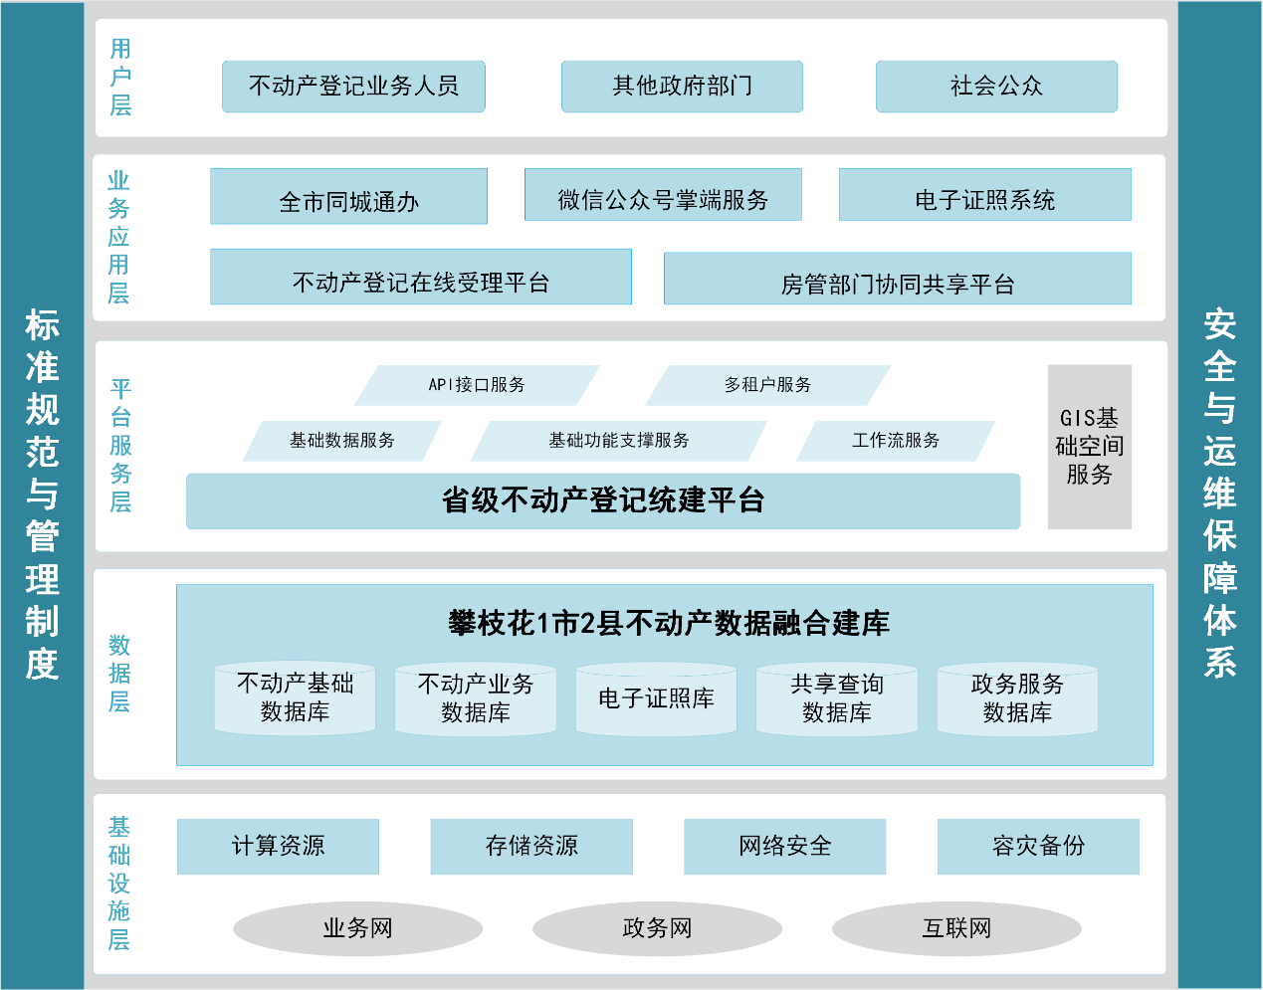
图1 系统架构图

攀枝花市不动产登记中心综合科 2021年8月27日印发

